UX SUA IMPORTÂNCIA NAS EMPRESAS E PARA PROFISSIONAIS

Guilherme Luigi Andrade Campachi Arboleya [1] – Fatec Carapicuíba

Caroline Aparecida Simões [2] – Fatec Carapicuíba

José Severino dos Santos Siva[3] – Fatec Carapicuíba

Leandro Alves Ferreira[4] – Fatec Carapicuíba

Adriana M. Z. P. Rossini[5] – Fatec Carapicuíba

**RESUMO**

Este artigo tem como objetivo analisar o conceito de UX no que se refere à criação do termo e sua aplicabilidade em empresas brasileiras. Para tanto, foi realizada uma pesquisa de cujo bibliográfico, foram selecionados artigos, livros e pesquisas de consultoria. Para a definição do conceito seguimos 3 etapas. Primeiramente, definimos o conceito UX, em segundo lugar analisamos sua aplicação em projetos e, finalmente, analisamos brevemente como empresas brasileiras utilizam este conceito. Os resultados apontaram que muitos profissionais usam inadequadamente o termo UX e que algumas empresas brasileiras estão ainda começando a trabalhar com UX em projetos. Foi possível concluir que UX não é apenas um estilo visual, mas sim toda a interação com um produto ou serviço. É uma forma de agregar todas as necessidades do usuário com a empresa.

**Palavras-chave:** Conceito UX, Usabilidade, Aplicação de UX.

***ABSTRACT***

*This article aims to analyze the concept of UX with respect to the creation of the term and its applicability in Brazilian companies. For that, a bibliographical research was carried out, articles, books and results were included. To analyse the concept, we followed three stages, first definition of the UX concept, secondly, its application in projects and finally an overview of the Brazilian market that already uses UX. The results pointed out that many professionals misuse the term UX and that some Brazilian companies are starting to work with UX on projects. UX is not just a visual style, it's all about interacting products or services. It is a way of aggregating all user needs within a company.*

***Keywords:*** *UX concept, Usability, UX Applications.*

# INTRODUÇÃO

UX não é um cargo, também não é somente uma melhoria em uma interface. UX é o processo de compreender quais são as dificuldades, necessidades e desejos de seus usuários para criar soluções em seus produtos, ou seja, atender as vontades de seu usuário tornando seu produto cada vez melhor. UX está desde a criação do produto até o na forma do seu consumo.

Um dos maiores problemas é a maneira que UX vem sendo utilizado. Muitas empresas e profissionais sabem da sua existência, porém não tem um conhecimento claro sobre o conceito. Para Teixeira (2014, p.8), hoje em dia, existe muito misticismo em torno da figura do UX Designer, pois muitos não sabem qual o seu papel dentro de um time e quais são os requisitos para que alguém inserir a sigla “UX” em seu curriculum.

Este estudo tem por objetivo tirar as seguintes dúvidas: O que é UX? Qual a sua aplicabilidade? Como está a situação atual do mercado brasileiro com UX. Realizado por uma pesquisa qualitativa bibliográfica por meio de artigos, livros e pesquisas de consultorias.

Em um primeiro momento serão mostrados a definição e criação do termo UX e a do seu criador, em seguida, será relatado qual é a sua aplicação, características e benefícios em projetos, por fim a exibição da situação do mercado brasileiro em relação a UX.

# FUNDAMENTAÇÃO TEÓRICA

UX não é um cargo, também não é somente uma melhoria em uma interface. UX é o processo de compreender quais são as dificuldades, necessidades e desejos de seus usuários para criar soluções em seus produtos, ou seja, atender as vontades de seu usuário tornando seu produto cada vez melhor. UX está desde a criação do produto até o na forma do seu consumo.

Um dos maiores problemas é a maneira que UX vem sendo utilizado. Muitas empresas e profissionais sabem da sua existência, porém não tem um conhecimento claro sobre o conceito. Para Teixeira (2014, p.8), hoje em dia, existe muito misticismo em torno da figura do UX Designer, pois muitos não sabem qual o seu papel dentro de um time e quais são os requisitos para que alguém inserir a sigla “UX” em seu curriculum.

Este estudo tem por objetivo tirar as seguintes dúvidas: O que é UX? Qual a sua aplicabilidade? Como está a situação atual do mercado brasileiro com UX. Realizado por uma pesquisa qualitativa bibliográfica por meio de artigos, livros e pesquisas de consultorias.

Em um primeiro momento serão mostrados a definição e criação do termo UX e a do seu criador, em seguida, será relatado qual é a sua aplicação, características e benefícios em projetos, por fim a exibição da situação do mercado brasileiro em relação a UX.

# FUNDAMENTAÇÃO TEÓRICA

O termo UX vem sendo utilizado de forma errada por muitos profissionais, muitos pensam que é somente melhorar o design de uma aplicação e já está aplicando UX, porém é muito mais que somente uma melhoria. Para Norman (2016) UX “engloba todos os aspectos da interação do usuário final com a empresa, seus serviços, e seus produtos”, ou seja, analisar as necessidades, desejos e dificuldades do usuário. Teixeira (2014, p.12) declara:

UX Design também não é uma disciplina de um software ou linguagem só. Podem até existir UX designers especializados em desenhar sites em HTML, ou aplicativos em C++; mas por ser centrada no comportamento humano, a teoria que estrutura o trabalho desse profissional e agnóstica de código, plataforma ou tamanho de tela.

Atender as necessidades dos usuários é o primeiro requisito para um UX Designer, eliminando incômodos e confusões, produzindo produtos com simplicidade e qualidade para garantir suas necessidades, indo além dos desejos do seu cliente.

Norman (2016) sintetiza UX na forma em que o usuário experimenta um serviço, aplicativo ou um sistema computacional, também sendo a forma em que o usuário experimenta o mundo, ou seja, o todo.

Segundo Teixeira (2014, p.4), UX Designers trabalham para construir produtos que sejam fáceis, focado na usabilidade, diminuindo o atrito e as dificuldades fazendo que os  
usuários completem a tarefa desejada em menos tempo, com menos ruído e obstáculos.  
Ao mesmo tempo, apoiam-se em princípios da psicologia para motivar o usuário e incentivá-lo a seguir adiante. Morville (2004), classifica 7 características que o UX deve possuir por meio do modelo *Honeycomb* (colmeia).

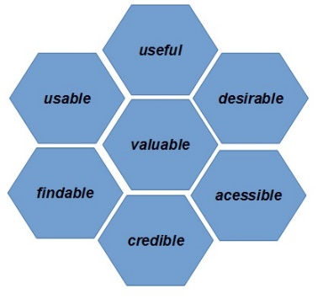Figura 1 - UX Design *Honeycomb*

Fonte: Morville, 2004.

1. ***Useful* (Útil):** Praticantes de UX, não podem se contentar em ficar dentro de linhas demarcadas pelos gestores. Devem ter coragem e criatividade para questionar se os sistemas são uteis, e aplicar seus conhecimentos para definir soluções inovadoras garantindo que o produto ou serviços sejam entregues com valor para que for usá-lo.

2. ***Usable* (Útilizável):** Facilidade é o ponto vital, usando métodos centrados na interface e perceptivas homem-máquina não abordam todas as dimensões dos projetos digitais. Ou seja, usabilidade é necessário, porém não suficiente.

3. ***Desirable* (Desejável):** UX Design tem a missão para eficiência deve ser temperada pela apreciação ao poder e valor da imagem, identidade, marca, e outros elementos do design emocional.

4. ***Findable* (Encontrável):** Esforçar para projetar sites navegáveis e objetos localizáveis, projetar para que os usuários consigam encontrar o que eles precisam.

5. ***Accessible* (Acessível):** Assim como prédios possuem elevadores e rampas, sites devem também ser acessíveis para pessoas com deficiência (mais de 10% da população). Hoje isto é um bom negócio e o aspecto ético a ser feito.

6. ***Credible* (Credibilidade):** O que faz uma pessoa acreditar ou não acreditar no  
que encontra na web? Quais estratégias os usuários empregam ao avaliar a credibilidade de recursos online? Graças ao *Web Credibility Project*, nós estamos começando a entender quais elementos de design influenciam nhoque os usuários confiam e acreditam quando estão navegando na Web.

7. ***Valuable* (Valioso):** Produtos devem entregar valor aos *Stakeholders*, devem contribuir no resultado e aprimorar a satisfação do usuário. Para as organizações sem fins lucrativos, a experiência do usuário deve contribuir para a missão da organização.

# 3 Procedimentos metodológicos

Quanto à natureza a pesquisa classifica-se como básica, a pesquisa segundo Prodanov (2013, p. 51) tem o objetivo de “gerar conhecimentos novos úteis para o avanço da ciência sem aplicação prática prevista”.

Quanto à abordagem do problema, a pesquisa classifica-se como qualitativa, conforme Prodanov (2013) considera-se que este tipo de pesquisa não requer uso e técnicas estatísticas. “Os dados coletados nessas pesquisas são descritivos, retratando o maior número possível de elementos existentes na realidade estudada. Preocupa-se muito mais com o processo do que com o produto” (p. 70).

Ao objetivo geral a pesquisa classifica-se como exploratória, a esse respeito Corrêa (2013) declara:

“Primeira aproximação com o tema. O pesquisador depara-se com sinais de adversidade ou oportunidades, mas sabe bem pouco sobre o que acontece, as variáveis interferentes e as relações incidentes. Proporcionar maior familiaridade com o problema com vistas a torná-lo explícito ou a construir hipótese. É feita através de: Levantamentos bibliográficos, Entrevistas com profissionais da área, Visitas às instituições, empresas, etc, Web sites, etc. Exemplo: não se pretende calcular o percentual de funcionários que reclamaram da empresa, mas sondar as espécies de

reclamações e os tipos de reclamantes.” (p. 12)

Quanto aos procedimentos técnicos a pesquisa classifica-se como bibliográfica, de acordo com Severino:

“É aquela que se realiza a partir do registro disponível, decorrente de pesquisas anteriores, em documentos impressos como livros, artigos, teses etc. Utiliza-se dados ou de categorias teóricas já trabalhados por outros pesquisadores devidamente registrados. Os textos tornam-se fontes dos temas a serem pesquisados. O pesquisador trabalha a partir das contribuições dos autores dos estudos analíticos constantes dos textos”. (2000, p.122).

# 3.2 Etapas

Essa pesquisa está dividida em três etapas para chegar a uma conclusão sobre o termo UX. A primeira etapa desse estudo são as definições de UX (*User Experience)* feitas por diferentes autores. Na segunda etapa será apresentado quais as suas aplicações nos projetos e o que auxiliará no desenvolvimento. Por fim esse irá mostrar a atuação de UX no mercado brasileiro para consolidação do termo. A figura 2 representa a metodologia

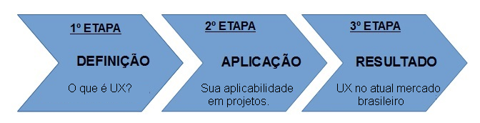Figura 2 – Etapas da Pesquisa

Fonte: Elaborado pelo Autor

Conforme pesquisado no dia 2 de novembro de 2017 a palavra “UX” nas plataformas CAPES e SciELO, utilizando o filtro de "engenharias" na "Grande Área de Conhecimento", foram encontrados vinte e três resultados da palavra, porém somente dois resultados foram relevantes para a pesquisa.

Coordenação de Aperfeiçoamento de Pessoal de Nível Superior (CAPES) é uma base que consolida a maior base de dados científicos do mundo entre periódicos, dissertações e teses, criado em 2004, tem como objetivo ser um banco de dados e busca refinada de documentos científicos de todo o mundo. De forma ágil e objetiva, o usuário tem acesso a mais de 200 milhões de páginas de conteúdo, com links diretos, resumo de documentos, além da exata localização, com o título, autor, periódico que foi publicado, entre outras referências. Para a formação de resultados dessa pesquisa, foram utilizados recursos da plataforma Sucupira. A Plataforma Sucupira, está integrada ao sistema de busca CAPES, é uma nova e importante ferramenta para buscar informações, realizar análises e avaliações e ser a base de referência do Sistema Nacional de Pós-Graduação (SNPG). A Plataforma deve disponibilizar em tempo real e com muito mais transparência as informações, processos e procedimentos que a CAPES realiza no SNPG para toda a comunidade acadêmica. Igualmente, ela propiciará a parte gerencial-operacional de todos os processos e permitirá maior participação das pró-reitorias e coordenadores de programas de pós-graduação.

A SciELO - Scientific Electronic Library Online (Biblioteca Científica Eletrônica em Linha) foi desenvolvido com êxito entre março de 1997 e maio de 1998, com o desenvolvimento e a avaliação de uma metodologia adequada para a publicação eletrônica na Internet. Desde junho de 1998 o projeto opera regularmente, incorporando novos títulos de periódicos e expandindo sua operação para outros países. É um modelo para a publicação eletrônica cooperativa de periódicos científicos na Internet. Proporciona uma solução eficiente para assegurar a visibilidade e o acesso universal a sua literatura científica, o Modelo SciELO contém ainda procedimentos integrados para medir o uso e o impacto dos periódicos científicos.

# DESENVOLVIMENTO

Donald A. Norman é professor emérito de ciência cognitiva da Universidade da Califórnia, professor de ciência da computação na Universidade *Northwestern* e membro do corpo editorial da Enciclopédia Britânica, foi vice-presidente do grupo de tecnologia avançada da Apple e da HP, tem se dedicado também na engenharia de usabilidade sendo referência nesse campo e por suas contribuições recebeu em 2006 a medalha Benjamin Franklin em ciência cognitiva e de computação.

## Criação do termo UX.

Norman criou em 1990 o termo UX (*User Experience*) por acreditar que Interface do usuário e usabilidade não abrangia nem incorporava por completo sua visão sobre o tema limitando o entendimento do seu trabalho, segundo ele a experiência do usuário deve ser pensada em um aspecto muito mais amplo do que o que se pensa atualmente, desde embalagem, como o usuário irá transportar até em casa, qual a impressão que terá quando abrir a caixa do produto, a cor, o material e etc, para ele *User Experience* vai além de um layout bonito não apenas no uso do produto em si mas em todo o aspecto que possa afetar a experiência.

Em 1998 fundou juntamente com Jakob Nielsen e Bruce Tognazzini o Nielsen Norman Group, uma empresa criada para avaliar a experiência do usuário em produtos e serviços, analisando inclusive o sistema operacional Windows 8 da Microsoft e os dispositivos móveis da Apple. (NN GROUP, 2016)

Autor de diversos livros como *User Centered System Design*, *Living With Complexity, The Invisible Computer, The Design of Everyday, Emotional Design* entre outros.Norman busca entender a psicologia cognitiva humana e como ela interage com os sistemas computacionais atuais. No *livro Emotional Design: Why We Love (or Hate) Everyday Things* Norman aponta 3 níveis de design, visceral, comportamental e reflexivo (NORMAN, 2004, p. 4).

O Nível Visceral está relacionado ao subconsciente, é algo ligado ao instinto humano e pela verificação sensorial, o cheiro, a cor, as formas influenciam na experiência do usuário com determinado produto causando-lhe emoções e no nível inconsciente determinando se aquele produto agrada ou não, quando passamos na frente de uma padaria e sentimos o cheiro de pão nos causa um desejo e uma vontade estando ligado assim ao nível biológico e sensorial (NORMAN, 2004. p. 76).

O Nível Comportamental assim como o anterior é inconsciente e ligado ao comportamento, ao utilizar um produto que cause interrupções por exemplo ou não execute uma determinada tarefa em um tempo esperado frustrará o usuário afetando sua emoção, neste nível o usuário quer estar no controle e espera que suas ações tenham uma resposta adequada do produto (NORMAN, 2004. p.81).

O Nível Reflexivo está diretamente ligado ao nosso ego e busca refletir algo que queremos ser, é ter o produto e imaginar como as pessoas nos veem por possuirmos aquilo, com relação direta ao status social (NORMAN, 2004, p.94).

## Aplicabilidade de UX

Com aumento da oferta de produtos, o termo UX vem tendo um papel fundamental do projeto da criação de um produto ou serviço, num mercado superconcorrido, as corporações precisam atender cada vez mais as exigências de seus consumidores.

Segundo Fitzsimmons (2005) citado por Ramos. at.al. “Os serviços estão no centro da atividade econômica de qualquer sociedade. Serviços são parte integrante da sociedade, estão presentes no cerne da economia e são fundamentais para que se mantenha sadia e funcional.”

Entender a experiencia do usuário (UX) é o papel principal na criação de um produto, sistema ou serviço. Profissionais Web devem garantir que todas as experiencia do usuário aconteçam de uma forma natural, facilitando as tarefas dos usuários.

Existem vários métodos para o desenvolvimento de um projeto web, porem um dos mais usados é o norte-americano Jesse James Garret em seu livro *The Elements of User Experience: user-centered design for web em beyond*. De acordo com Garret (2011, p.29) citado por Sousa (2015, p.9) a figura 3 nos mostra de uma forma simplificada os principais elementos que devem estar incorporados em qualquer projeto. Em sua visão os projetos devem conter cinco planos: Estratégia, escopo, estrutura, esqueleto e superfície, nas quais as decisões devem ser construídas de baixo para cima.

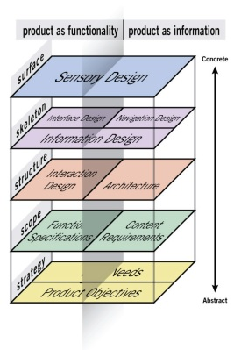Figura 3 – Elementos da experiência do usuário

Fonte: Garret, 2011, p.29.

Por se tratar de um termo multidisciplinar, UX Design utiliza de vários métodos já existente que são bastante influenciados pelos processos. Para Teixeira (2014, p.17), definir a estratégia por meios de *brainstorms*, planejar a funcionalidade e a evolução de um  
produto são alguns exemplos de métodos que ajudam todos os membros do time, não  
somente o UX Designer. A figura 4 mostra que UX incorpora todas as outras disciplinas, estando em todas as etapas de um processo.

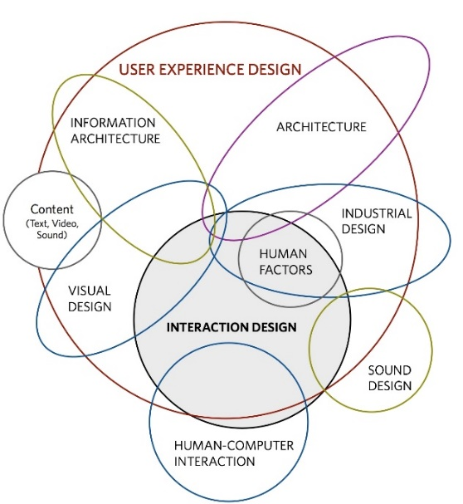Figura 4 – Disciplinas do *User Experience Design*

Fonte: *Saffer* 2007

Ramos et al. (2016, p.12), em seu estudo aponta as características de UX design e Design de Serviço, apresentando também suas aplicações, conforme o Quadro 1:

Quadro 1 – Características de UX Design e Design de Serviço

|  |  |
| --- | --- |
| **DESIGN DE SERVIÇO** | **UX DESIGN** |
| Foco nos usuários. | Projeto baseado em entendimento dos usuários, tarefas e ambientes; usuários são envolvidos em todo o desenvolvimento, conduzido por avaliação centrada no usuário; o processo é interativo; aborda a experiência como um todo; equipes multidisciplinares. |
| Cria e formula a interface com o cliente; parte de um conceito e estratégia; se baseia na etnógrafa, sociologia, e design centrado no usuário. | Definida pelas percepções e respostas das pessoas resultantes do uso. |
| Objetiva fazer os serviços usáveis, fáceis e desejados. | Objetiva sistemas utilizáveis e úteis, ênfase aos usuários – necessidades e exigências. |
| Métodos e ferramentas – Conhecimento do usuário – entrevistas de profundidade, observação do participante. | Métodos e ferramentas: atitudinal X comportamental, qualitativo x quantitativo, e contexto de uso. |
| Metodologia projeto: 4D’s – descobrir, definir, desenvolver, entregar. | Design Centrado no Usuário (DCU) - 4 atividades. |
| Descobrir – identificar problema, definir espaço de solução, construir conhecimento e inspirações e ideias. | Compreender e especificar o contexto de uso: descrição do contexto de uso deve incluir os usuários, as características dos usuários, os objetivos e as tarefas dos usuários, o ambiente do sistema. |
| Definir – analisar dados, identificar oportunidades, definir briefing. | Especificar os requisitos do usuário: identificar as necessidades e especificar requisitos funcionais e demais requisitos. |
| Desenvolver – projetar componentes de serviço, testar conceitos. | Possíveis soluções: com base na descrição do contexto de uso, resultados de avaliações iniciais, orientações e normas de usabilidade. |
| Entregar – lançamento, certificar o funcionamento, dividir aprendizado. | Avaliar projeto: conceitos aliados para se obter um melhor entendimento das necessidades dos usuários. |

Fonte: Ramos et al, 2016

## Mercado brasileiro

O Brasil vem engatinhando em UX, porém muitas empresas e agências estão implantando o conceito de UX. Saiba + (2017) consultoria de UX realizou uma pesquisa com 472 pessoas para verificar como está o atual mercado de UX no Brasil verificando com os profissionais qual sua atuação, aspirações e frustações no trabalho. Os resultados foram os seguintes:

* A maioria dos profissionais dos profissionais que aplicam UX são homens representando 60% do mercado.
* Empresas contêm 37% dos profissionais, agencias 31% e startups 18% gráfico 1.

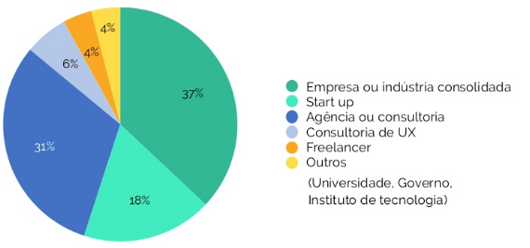Gráfico 1 – Equipes que trabalham com UX

Fonte: Saiba+, 2017

* A metodologia mais utilizada é na prototipação com 91% na aplicação, em seguida Benchmark com 69%.

O cargo de UX Designer é mais comum comparado a outros cargos da mesma área, o segundo é UX/UI Designer

* O salário de um profissional varia entre R$ 4.001,00 a R$7.000,00 gráfico 2.

Gráfico 2 – Salário profissionais UX

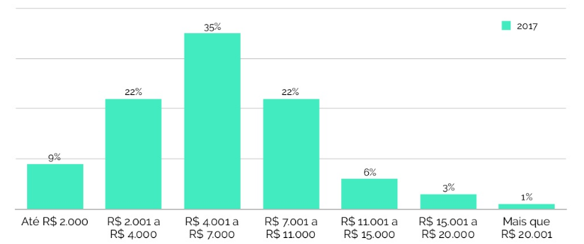Fonte: Saiba+, 2017

* Despreparo dos profissionais de UX nas discussões de estratégia e de negócio, mudança de processos internos da empresa, mostrar para gestores real a importância de UX em projetos são alguns dos problemas para serem resolvidos.

# RESULTADOS E DISCUSSÃO

A partir da pesquisa realizada pela Saiba +, podemos observar que os cargos de UX entre empresas e agencias/start-ups estão quase equivalentes, porém se comparar esses 3 nichos, empresas consolidadas são as que tem uma quantidade bem maior de profissionais de todas as áreas. A maior parte dos profissionais ficam nos dois polos de tecnologia brasileira, São Paulo e Florianópolis.

Segundo Norman (2016) cofundador da NN Group define UX sendo não somente uma matéria ou um cargo na empresa, mas sim a experiencia do usuário com o sistema todo, pois ao inventar o termo Norman pensou que interface humana e usabilidade eram termos muitos estreitos. UX inclui também design industrial, gráficos, a interface, a interação física e o manual. Desde que o termo foi divulgado amplamente com o tempo começou a perder o significado.

Conforme Hess (2010) o mal-entendido de muitas pessoas é acreditar que UX é somente um profissional que encontra a melhor solução para os usuários, porém não. Trata-se da definição de um problema e como deverá ser resolvido, também definir o caminho na qual os usuários devam seguir.

Para Teixeira (2016) existe um misticismo no profissional de UX Design, muitos não sabem quais são os requisitos. Também não sabem qual é o seu papel dentro do ambiente corporativo. UX não é somente uma sigla para se colocar no curriculum, os profissionais de UX Design precisam ser organizados, ter pensamento sistemático, bom senso e estar disposto a entender quais são as necessidades das pessoas.

Profissionais que não usam UX em seus projetos gradativamente estão sendo retirados do mercado, pois os usuários estão cada vez mais exigentes, por exemplo muitas pessoas estão comprando iPhone devido a sua experiencia ao adquirir o produto, devido a qualidade do produto desde a abertura da caixa até na qualidade de seus aplicativos e na preocupação em sempre estar inovando.(SILVA, 2016)

# CONSIDERAÇÕES FINAIS

O conceito de UX deve estar englobado em todas as áreas, não podendo ser vista  
de forma isolada. Tem que estar entrelaçado nas fibras de um projeto desde o início. Profissionais que usam o método UX são bem visados no mercado. Quando se alcança um nível elevado de satisfação do usuário, a fidelização do cliente já pode ser vista.

Com os estudos acima, pode-se concluir que UX não é somente um  
elemento de design para tornar-se um site ou um produto mais bonito, é um conceito que deve ser usado em todos os processos.

UX Design é uma forma de incorporar todas as necessidades a interação do usuário final com a empresa, seus serviços e seus produtos, ou seja, ele é responsável por estudar as melhores maneiras de atender as necessidades dos usuários e deixá-los satisfeitos com todo o processo. Indo muito além de somente fornecer aos consumidores o que eles dizem querer, é necessariamente fazer com que eles tenham satisfação em possuir seu produto e fiquem contentes em utilizá-lo. Muitas vezes essas experiências são disseminadas nas redes sociais. O UX faz com que, seu produto ou serviço seja, muito mais aceito pelos usuários, aumentando a produtividade, vendas e revendas. Diminuídos custos com suporte e manutenção gerando mais lucros e maior vantagem competitiva.

**REFERÊNCIAS**

CORRÊA, C. Apostila de **Metodologia da pesquisa científica.** Guarantã do Norte – MT, 2013.

FITZSIMMONS, J A.; FITZSIMMONS, M. J. **Administração de serviços:  
operações, estratégia e tecnologia de informação.** 4. ed. Porto Alegre: Bookman,  
2005.

HESS, W. **User Experience is about more than just finding the best solution for your users.** Disponível em: < http://www.inspireux.com/category/quotes/whitney-hess/>. Acessado  
em: 09 set. 2016.

KLEIN, E. **Como lidar com um cliente insatisfeito?** Disponível em:  
<http://exame.abril.com .br/pme/noticias/como-lidar-com-um-cliente-insatisfeito>. Acessado  
em: 09 set. 2016.

LESLIE, C. **O mercado de UX no Brasil em 2016.** Disponível em:  
<http://www.saiba-mais.com/2016/02/29/mercado-de-ux-no-brasil/>. Acessado em  
21 nov. 2016.

MORVILLE, P. **User Experience Design. Ann Arbor:** Semantic Studios, 2004.  
Disponível em<http://semanticstudios.com/user_experience_design/>. Acessado em:  
07/11/2016.

NN GROUP. **The Definition of User Experience.** Disponível em:  
<https://www.nngroup.com/articles/definition-user-experience> Acessado em: 21 out. 2016.

NN GROUP. **Don Norman:** Principal Emeritus**.** Disponível em:  
< https://www.nngroup.com/people/don-norman/> Acessado em: 21 out. 2016.

NORMAN, D. **Emotional Design**, New York. Basic Books, 2004.

PRODANOV, C; FREITAS, E. **Metodologia do trabalho Científico**: Métodos e Técnicas da Pesquisa e do Trabalho Acadêmico.Universidade Fee Vale,2013.

SAFFER, D. **Designing for Interaction:** Creating Smart Applications and Clever  
Devices. Berkeley:New Riders, 2007.

SAIBA+. **Resultados da pesquisa:** panorama do mercado de UX no Brasil Disponível em: <http://panoramaux.saiba-mais.com/2017/>. Acessado em 19 nov. 2017.

SOUSA, M. R.; BERTOMEU, J. V. C. **UX Design na Criação e Desenvolvimento  
de Aplicativos Digitais.** Disponível em: <https://seer.ufrgs.br/InfEducTeoriaPratica/article/view/54897>. Acessado em: 9 set. 2016.

SEVERINO, A. J. **Metodologia do trabalho científico***.* 21. ed. São Paulo: Atlas, 1991.

SILVA, T. **Afinal, o que é User Experience ou UX.** Disponível em:  
<http://www.culturacolaborativa.com/afinal-o-que-e-user-experience-ou-ux/>. Acessado em:  
22 nov. 2016.

RAMOS, M, *at al*. **Design de Serviços e Experiência do Usuário (UX):** uma  
análise do relacionamento das áreas. Universidade do Estado de Santa Catarina,  
2016.

TEIXEIRA, F. **Introdução e Boas Práticas em UX Design**, São Paulo. Casa do  
Código, 2014.

1. - *E-mail*:guiluigi1712@gmail.com
2. - *E-mail*:carolineasimoes@bol.com.br
3. - *E-mail*: guigoatecnica@hotmail.com
4. - E*-mail*: lefatecsis@gmail.com
5. - Doutoranda em Linguística Aplicada e Estudos da Linguagem – E*-mail*: a.marroni71@gmail.com – Orientadora